**Увс аймгийн Зүүнговь сумын ахлах сургуулийн 10а ангийн сурагч Батжаргал овогтой ЭНХСАЙХАН**

**УЛС ТӨРИЙН ХЭЛМЭГДҮҮЛЭЛТ-УВС АЙМАГТ**

Их гүрний захиргаанд орших бага буурай үндэстэн ад шоо үзэгдэх нь гэм биш зан билээ. Үүнийг 20-р зууны Монголчуудын туулж өнгөрүүлсэн түүхээс илхэнээ харж болно оо.

Монголын түүхэнд гарсан хамгийн харамсалтай, эмгэнэлтэй гашуун үйл явдал нь миний санахад улс төрийн хэлмэгдүүлэлт юм. Монголын мянга мянга айл өрхийг үхэл, өнчрөл гай зовлонд унагаасан элэг эмтрэм гашуун түүхийг бидний өвөг дээдэс туулсан аж. Хийгээгүй хэргийг хийсэн хэмээн хүчлэн тулгаж буудан хороох, шорон гянданд хорих, эд хөрөнгийг хураах, хавчин гадуурхах үйл явц тэр үеийг нийгмийг аалзны тор шиг аймшигтайгаар бүрхжээ. Энэ бүхэнд хэн буруутай бэ? ... Миний бие үүнд хэн нэгнийг буруутгахыг хүссэнгүй. Гэхдээ их гүрний бодлого нуугдаж байсныг хэн бүхэн мэднэ. Тухайн үед Монголд ажиллаж байсан Комминтерний төлөөлөгч Шмералийн хэлсэн үгнээс бүх зүйлийг ойлгож болно. Тэрээр “... *Монголын 800 мянган хүн амаас илүү, газар нутаг нь илүү чухал...”* хэмээн өгүүлсэн нь бий. Шмералийн хэлсэн үгний учрыг тунгаавал бидэнд Монголын газар нутаг чухал, тэр газар нутгийг бүрэн авахын тулд хүн ардыг нь яаж ч болно гэх санаа нуугдаж байсан юм. Гагцхүү Монгол эх орны минь газар шороонд шунасан харийн зандалчингуудыг харгислал бол улс төрийн хэлмэгдүүлэлт байсан юм гэдгийг шууд хэлмээр байна.

Хэлмэгдүүлэлтийн хар шуурганд тухайн цаг үеийн Монголын хүн амын 8-13 %-ийг хэлмэгдүүлэн хөнөөсөн нь үнэхээр аймшигтай тоо баримт юм. Хэлмэгдүүлэлтэнд өртөөгүй айл өрх гэж Монголд нэгээхэн ч үлдээгүй билээ. Монголын нийгмийн сор болсон сэхээтэн, аугаа их удирдагчид, эрдэм номт лам нар, эгэл жирийн ардууд хүртэл аймшигт тамлал, яргалалыг амссан бизээ. Олон олон хүүхдүүд, эмэгтэйчүүд үхэл, бэлэвсрэл, өнчрөлийг үзсэн биз. Юутай их харуусал бэ? Хэлмэгдүүлэлтийн энэ он жилүүдийг миний бие “Аймшигт хар жилүүд” хэмээн нэрлэмээр байна.

Аймшигт хар жилүүдийг бидний өвөг дээдэс Увс нутгийн ард түмэн ч мөн нэгэн адил туулсан нь маргаангүй юм. Увс нутгийн оюунлаг сэхээтэн, лам нар, эгэл жирийн ардууд хүртэл хэлмэгдүүлэлтэд өртсөн нь лавтайяа. Бидний нутгаас нийтдээ 1468 хүн хэлмэгдсэн гэх тоо баримт тэмдэглэгдэн үлджээ. Үүнээс үзвэл хэмэгдүүлэлтэд бидний өвөг дээдэс нилээдгүйгээр өртсөн нь харагдаж буй юм.

Энэхүү эсээнд хэлмэгдүүлэлт Увс аймагт хэрхэн өрнөж байсан тухай нэгэн бодит, аман түүхийг товчхоноор хүүрнэн өгүүлье. Увс аймгийн Зүүнговь сумын иргэн Ж.Б-ийн ярианаас: *“... миний өвөг дээдэс ах дүү хоёр лам хүн байсан. Хэлмэгдүүлэлтийн үед лам нарыг олноор нь баривчлан яллаж байсан учир баривчилгаанаас зугатаж* *нэг нь Тагнын нуруу даван одсон нөгөөх нь Хангайн нураа руу зугатсан хэмээдэг. Хожим манай ах дүүс сураг ажиг тавихад Тагнын нуруу даван одсон өвгөөс минь сураг огт гараагүй бөгөөд харин нөгөө дүү лам нь одоогийн Увс аймгийн Ховд сумын нутагт очин хар болж тэндээ гэр бүлтэй болон нутгийн олноо “Баяд” Равдан хэмээн нэрлэгдэх болжээ. Одоо Баяд Равдангийн үр сад Ховд суманд одоог хүртэл амьдарч байгаа юм* .. ” хэмээн өгүүлсэн нь сонирхолтой санагдав. Энэхүү аман түүхээс үзэхэд хэлмэгдүүлэлт нь Увс аймагт ч мөн нэгэн адил хүчтэй өрнөж байсныг харуулж буй юм. Ах дүү, амраг саданг амьдын хагацал зовлонд унагаасан гашуун түүх энэ буюу. Энэ мэт улс төрийн хэлмэгдүүлэлтийг харуулсан бодит түүх бидний ард түмний дунд одоог хүртэл ам дамжин яригдсаар байна. Энэ нь хэлмэгдүүлэлтийн хар сүүдэр бүрэн гүйцэт арилаагүйг харуулж буй мэт ээ.

Бидний өвөг дээдэс юуны учир ийм харамсалтай хувь заяаг нуруундаа үүрсэн юм бэ? Мэдээж эх орныхоо төлөө, тусгаар тогтнолын төлөө, шударга ёсны төлөө, үзэл бодолдоо үнэнч байсны төлөө халуун ам, бүлээн цусаа өргөсөн. Ийм олон хүний халуун амиар энэ Монгол улс бидэнд олдсныг хойч ирээдүй болсон хүүхэд бид нар ухаарах ёстой. Энэ хүнд хувь заяаг нуруундаа үүрсэн өвөг дээдсээ үүрд дурсан санах учиртай юм.

Хэлмэгдүүлэлтэд өртсөн өвөг дээдэсдээ хүндэтгэн мэхийе.

**Увс аймгийн Зүүнговь сумын ахлах сургуулийн 10а ангийн сурагч Б.ЭНХСАЙХАН**

УТАС: 99690306

Хавсралт:

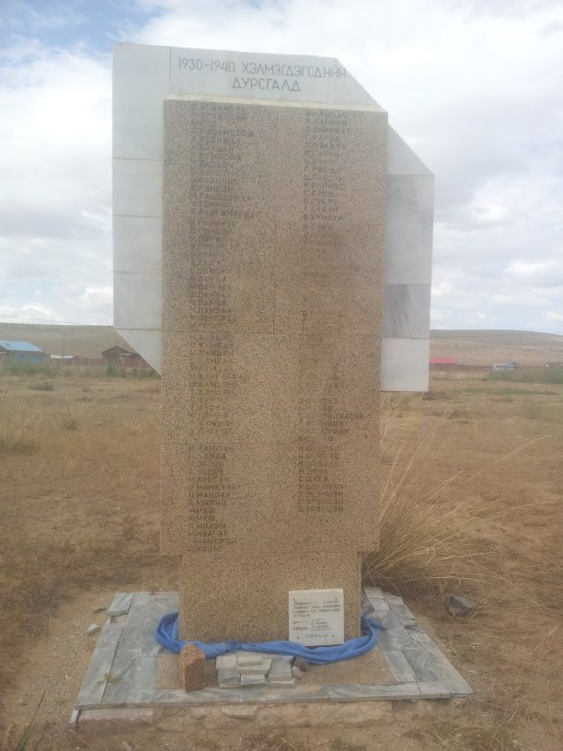

Увс аймгийн Зүүнговь сумаас 116 хүн хэлмэгдсэн гэх тоо баримт энэхүү хөшөөнд тэмдэглэгдэн үлджээ.